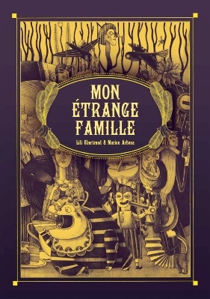

Mon étrange famille,
Lili Chartrand et Marion Arbona, D’eux, 2018

Philémon nous présente les personnes qui constituent sa famille. Les membres, tous particuliers sont décrits de façon poétique et rigolote.

Certaines descriptions font référence aux caractéristiques de personnages déjà présentés ou qui le seront sous peu. Comment ne lire qu’une seule page? Comment lire ce texte dans l’ordre présenté? Nous pouvons y papillonner à notre guise.

L’Halloween est la période de l’année où l’on peut rencontrer des personnages qui sortent de l’ordinaire. Pourquoi ne pas en créer ?

La proposition que je vous fais pour ce livre est de demander à vos élèves d’inventer un personnage particulier. Il peut faire partie d’un village, d’une organisation, d’une école… Ce n’est pas obligé d’être un membre de la famille.

Pour laisser libre cours à leur imagination, je vous propose une marche à suivre. Les élèves nomment plusieurs personnages différents et vous les notez. Ensuite, ils peuvent nommer plusieurs objets, émotions ou caractéristiques. Les mots peuvent être placés dans des contenants différents (selon la catégorie) et les élèves doivent piger un personnage, un objet, une émotion ou autre et créer le personnage qu’ils imaginent avec ces contraintes. Cette activité vous permet de travailler la description et le développement des personnages sur le plan physique et psychologique.

Le texte de Lili Chartrand est très poétique. Si vous n’avez pas travaillé ce genre littéraire vous pouvez demander aux élèves de faire leur description en liste, en texte informatif ou tout simplement comme ils le désirent. Vous pouvez leur demander de le faire poétique pour ensuite essayer de trouver les caractéristiques qu’ils retrouvent dans les textes de Mme Chartrand.

Il serait vraiment intéressant de demander à vos élèves d’illustrer leur personnage. À la manière de Marion Arbona, ils pourraient faire leur dessin au crayon de bois et y ajouter une couleur. Nous pouvons faire observer les illustrations du livre et y faire ressortir quelques caractéristiques.
- Beaucoup de jeux avec les zones d’ombres et les zones de lumières.
- Le style « clownesque » des illustrations.
- Les détails qui révèlent ce qui est écrit dans le texte.
- La présence d’oiseaux à plusieurs pages.
- Objets de la PdA à observer avec les élèves (Connaissances).

  - Couleur pigmentaire.
- Nommer les couleurs primaires : cyan, jaune primaire et magenta
- Identifier les couleurs secondaires : orangé, vert et violet
- Identifier les couleurs chaudes : jaune, orangé, magenta et les couleurs froides : cyan, vert, violet
- Différencier les couleurs.
- Valeur
  - Nommer les valeurs claires et foncées
  - Identifier les valeurs claires et foncées
  - Différencier les valeurs
- Texture
  - Nommer des textures
  - Identifier des textures
  - Différencier les textures

En ayant fait les textes et les illustrations des personnages, vous pourrez lancer un défi à d’autres classes d’arriver à trouver le personnage qui va avec le bon texte. Des rencontres étranges seront à l’honneur.

